Хомушку У. М.
Оюн Н. А.

Тыва национал
хөгжүм херекселдери

Кызыл, 2015ч.

Номну кылганнар: Кызылдын №2 ортумак школазының эге класстар башкызы У. М. Хомушку; 4 «А» класстың өөреникчизи Настя Оюн.

Рецензент: Кызыл №2 ортумак школазының директору М.Д.Наксыл - дээди категорияның тыва дыл, чогаал башкызы; Монгуш Андрей Алдын-оолович - Тываның алдарлыг артизи, хөөмейжи, сыгытчы.

Чурук каасталгазы: 4 «А» класстың ада-ие чөвүлели Оюн А.А.

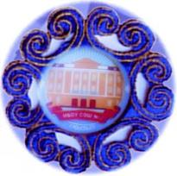

Киирилде сөс
Эргим уруглар, башкылар!
Мен бо номну клазым башкызы-биле кылып үндүрдүвүс. Тыва чон шаандан тура ыры-хөгжүмге ынак, сонуургалдыг, тывынгыр чон. Олар боттары аялгаларны, сөстерни чогаадып чорааннар. Тыва чоннуң тыва национал ыры-хөгжүм херекселдерин силерге сонуургадып кылдывыс.
Шенеп кылган номувус силерге ажыктыг болур боор дээрзинге бүзүреп тур бис. Сонуургап көрүп, номчааныңар дээш улуу-биле четтиргенивисти илередип тур бис.

4 «А» класстың өөреникчизи Оюн Настя.

Эргим башкылар!
Бо номну номчуп, сонуургап турарыңар дээш улуу-биле четтиргенивисти илередип тур бис. Кичээлдер үезинде немелде материал кылдыр ажыглап, уругларга тыва хөгжүмнү таныштырып көргүзеринге ажылыңарга ажыглаарынче дуза болур боор дээрзинге бүзүреп арттывыс.

Эге класс башкызы Хомушку У.М.

Хүндүлүг башкылар болгаш сургуулдар!
Ада-өгбевистиң биске бурун шагдан дамчыдып арттырып берген үнелеп четпес тыва хөгжүм херекселдерин утпайн, ойнап, өөренип чорууруңарны сүмелеп, саналдап тур бис.
Бо номну тыва хөгжүм херекселдерин сонуургап, шинчилеп, үндүрүп турарынга 4 «А» класстың сургуулу Оюн Настяга болгаш клазының башкызынга У. М. Хомушкуга, тыва үндезин культура төвүнүң хөөмей болгаш тыва хөгжүм херекселдериниң килдизиниң удуртукчузу Х. К. Ховалыгга ам-даа улаштыр бо дептерни өөредилге черлеринче дамчыдып сайзырадырын деткип тур мен. Бо номнуң ийиги кезээн үндүрер кылдыр келир үеде катай демнежип, ажылды кылып чорудар кылдыр сүмелеп, күзээр улус-тур бис.
Ховалыг Хеймер-оол Ким-оолович

Игил
Игил - бурун шагдан тыва чоннуң национал хөгжүм херексели.
Ооң бажынга сиилбээн аът бажы турар. Игилдиң мага-бодун дыттан чазап кылыр, а хааржаан серге кежи-биле шывар. Хылдарын аът кудуруунуң хыл дүгү-биле хылдаар. Ойнаарда ча азы чажак-биле тыртып ойнаар. Чаның кирижин база-ла аъттың кудуруунуң хыл дүгүнден кылыр. Игилди ойнаарда, ийи хылдарын кезээде кады ырладыр.

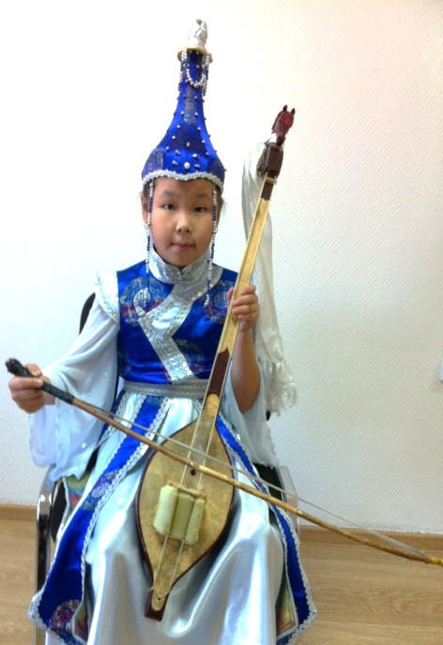
Дошпулуур
Дошпулуур (дошпулдуур, тошпулуур) тывада нептереңгей тыртып ойнаар хөгжүм херексели. Шаанда дошпулуур 2 хылдыг турган. Кадып каан аът кудуруунуң хыл-дүгүнден азы ховар таварылгаларда долгааш кадырган хой шөйүндүлеринден хылдаар турган. Дошпулуурнуң хылдары ам -3: квинта-кварта хөөнүнге хөөннээн болур. Дошпулуурнуң хааржаа дөрт азыглыг, борбак хевирлиг болур. Ийи талазындан кеш-биле (серге, те) шыпкан болур.

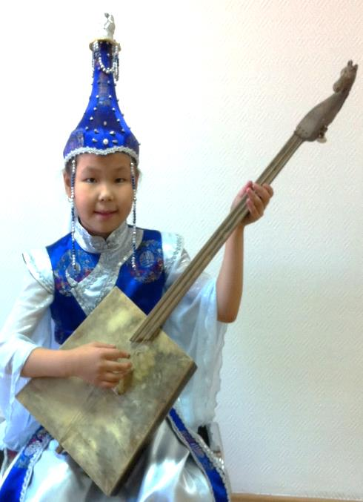Чанзы
Чанзы - 3 хылдыг хөгжүм херексели. Чанзының хааржаа борбак болгаш ону чылан кежи-биле шыпкан болза, тыважыткан чанзынын хааржаа «көгээржик» хевирлиг, бажын сиилбип чазаан аът бажы каастай берген. Чанзының унунда лад (гриф) чуруп, демирлеп, сиир-биле өрээн база болур.

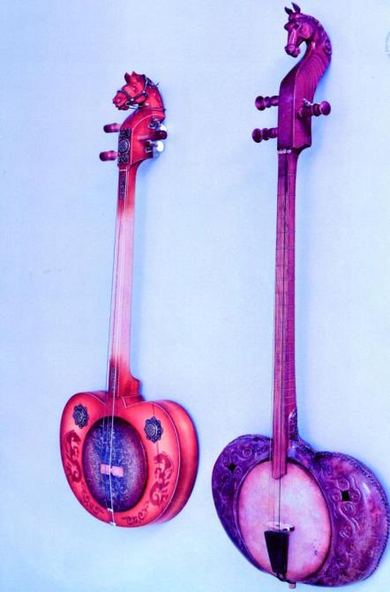
Чадаган
Чадаган - чонувустун бурун аас чогаалында болгаш тыва шүлүк чогаалында онзагай чараш кылдыр чуруп көргүскен. Тоолчургу чугаада чадаганны чүүден кылып чораанын кончуг тода биске дамчыдып турар: 9 чыл тургускан дыт болгаш 9 харлыг ирттиң шөйүдүлери, кажыктар. Чадаганны шаанда дыттан кылып турганы дег, амгы уеде ус-шевер чазаныкчылар база дытка доктаап турар, дыттын ыяжынын быжыын коргузуп турар.

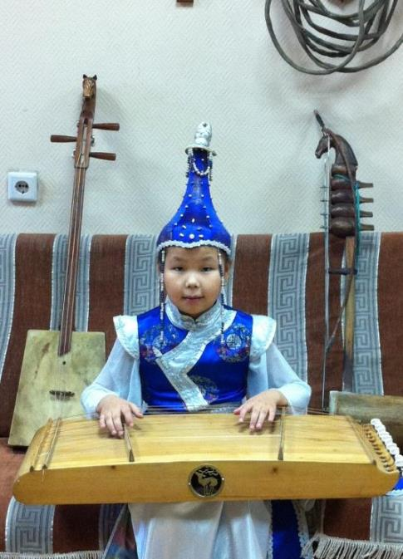
Бызаанчы
Ча-биле тыртып ойнаар хылдыг хөгжүм херексели. Бурунгу өгбелеривис ооң хылдарынга болгаш киржиинге аът кудуруунуң хылдарын салып чораан. Бызаанчының хааржаа ус-шеверлерниң кылганы-биле аңгы-аңгы хевирлерлиг болур: төгерик, дөрбелчин, 5-6 азыглыг, ыяш буттуг, азы те, инек мыйызындан болгулаар. Кандыг-даа хевирлиг хааржаактың арнын кеш-биле шывар. Кеш кылдыр өшкү, бызаа, балык кежи колдуу ажыглаан болур.
Ады-биле алырга «бызыы-үнү»- дээн уткалыг.

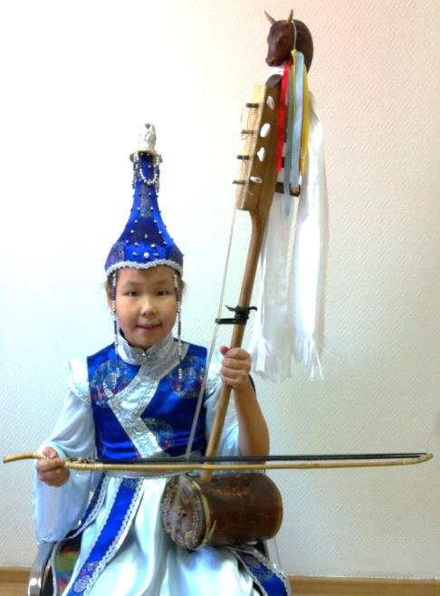
Хомус
Амгы үеде демир хомусту бис эки таныыр бис.Ынчалза-даа бурун шагдан чонувустуң ойнап чораан хомустарының янзы-бүрү хевирлерин танып билип алыры биске кол. Шаанда хой кадарып, анай-хураган, бызаа бажы дозуп чораан бичии оолдар-кыстарның бойдустуң үнүштеринден (дая, сөөскен, хараган) белеткеп алгаш хөгжүмчү сеткилин соодуп чораан. Демир-хомусту ойнаар дизе дарган кижиге чагыдып, садып алыр турган. Чиик, бичии бодунга ап чоруурунга эптиг хөгжүм херексели.

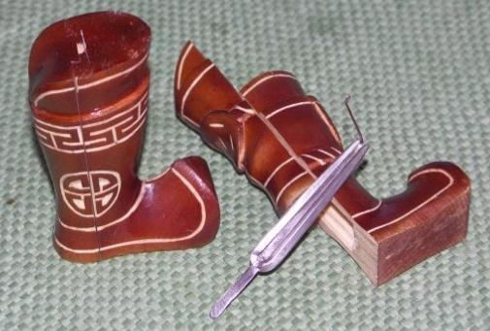
Ажыглаан литература:
1. «Тыва улустуң хөгжүм херекселдери», 1-ги үндүрүлге - Тумат Ч. С., Кызыл, 2013 чыл

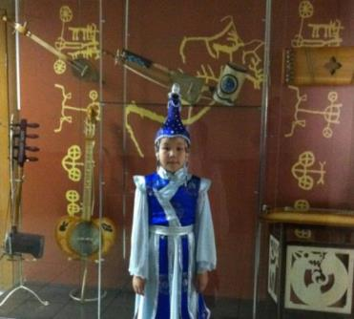
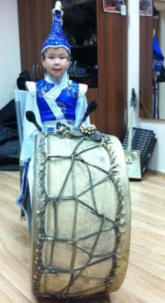
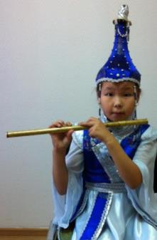

Допчузу:

Киирилде сос....................................3
Игил............................................6
Дошпулуур.......................................8
Чанзы...........................................10
Чадаган.........................................12
Бызаанчы........................................14
Демир хомус.....................................16
Ажыглаан литература.............................18

